1. Crear el proyecto con la activity empity view.
2. En el archivo **build.gradle** agregar las dependencias necesarias.

implementation 'androidx.drawerlayout:drawerlayout:1.2.0'  
implementation 'androidx.coordinatorlayout:coordinatorlayout:1.2.0'

Luego sincronizar el proyecto por las modificaciones realizadas en el archivo.

1. En el archivo **main_activity** realizar los siguientes ajustes

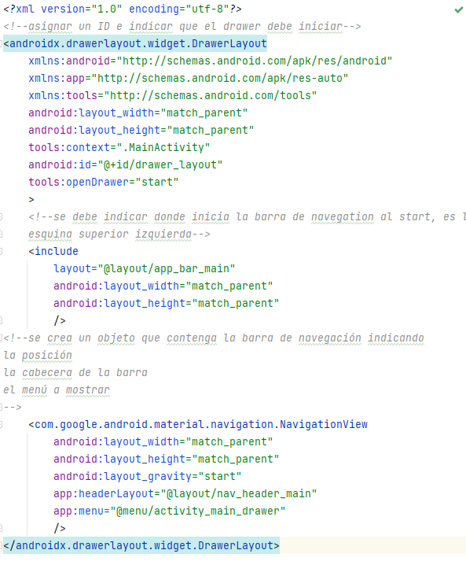

Investigar: <https://developer.android.com/jetpack/androidx/releases/drawerlayout?hl=es-419#groovy>

1. Crear un archivo layout denominado “**app_bar_main**”, que contenga la siguiente estructura

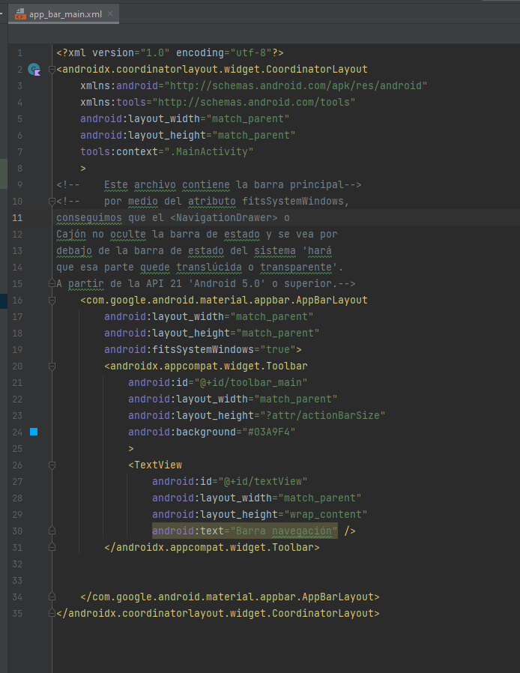

1. Se crea un layout que contenga el header o cabecera de la barra de navegación lateral, denominado: “nav_header_main”, que contenga la siguiente estructura

1. Se crea un directorio denominado **“menu”** y un archivo llamado **“activity_main_drawer”**, que contenga la siguiente estructura de ejemplo:

1. Ajustar el archivo String

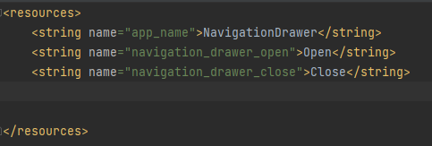

1. Ajustar el archivo theme

1. En el archivo MainActivity se define las siguientes librerías, variables y elementos

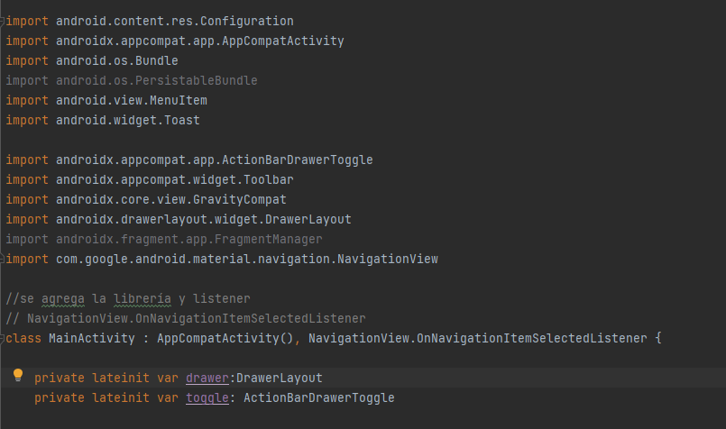

1. En el mismo archivo **MainActivity:** En el método onCreate

1. Crear un método onNavigationItemSelected, que se ejecuta cuando se presiona un item de la barra, crear un caso de la estructura when por cada item.

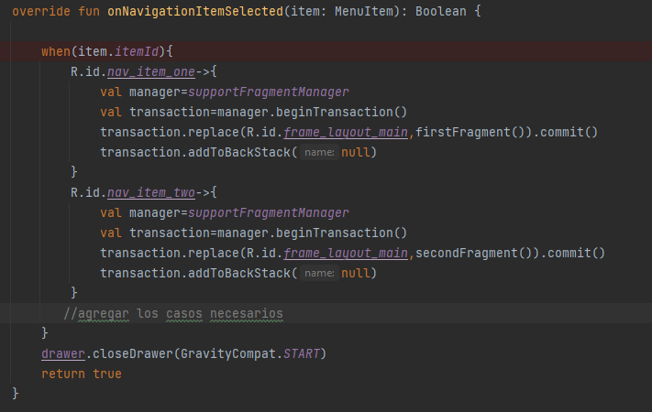

1. Crear los siguientes método para la creación del menú

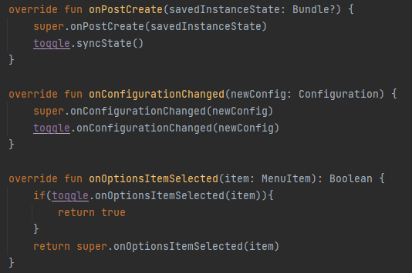

Al finalizar el proyecto debe tener la siguiente estructura

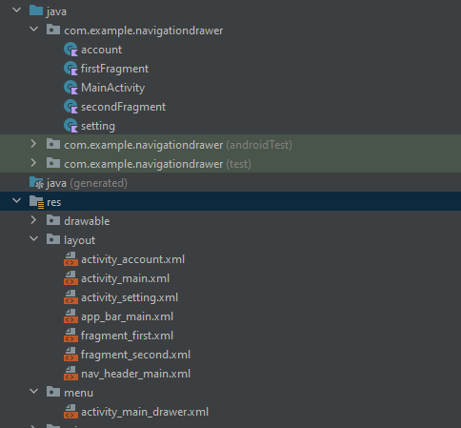

La aplicación debe tener la siguiente estructura

